Профилактика наркомании среди несовершеннолетних в Тверском районе города Москвы
29.02.2016
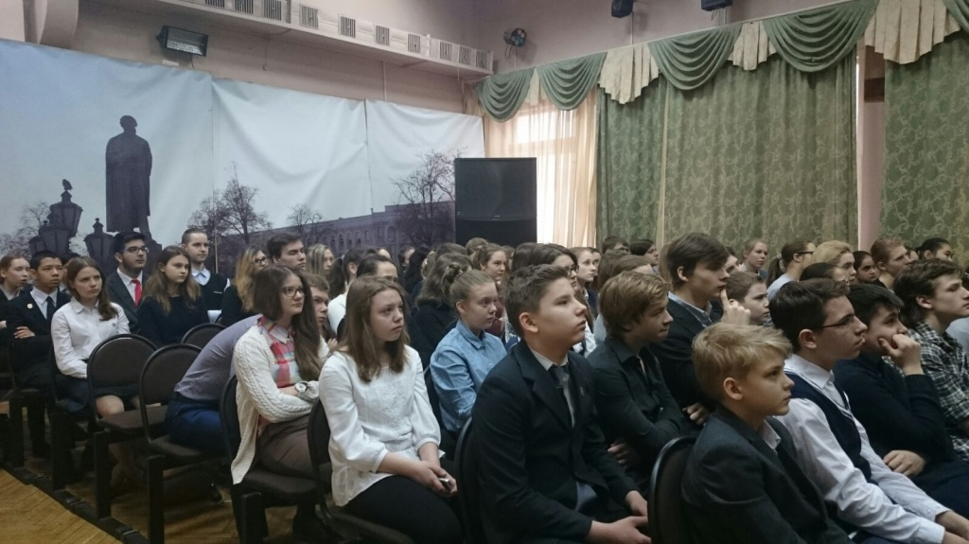

Комиссией по делам несовершеннолетних и защите их прав Тверского района города Москвы, совместно с УФСКН по г. Москве, Тверской межрайонной прокуратурой ЦАО г. Москвы, Наркодеспансером № 1 ЦАО г. Москвы, ОДН ОМВД России по Тверскому району г.Москвы, спланировано и организовано в период с 16.02.2016 по 26.02.2016 проведение в образовательных учреждениях района «правовых уроков» в виде лекций с демонстрацией видеороликов на антинаркотическую тематику для учащихся старших классов, с целью разъяснения действующего законодательства в сфере противодействия незаконному обороту наркотиков, а так же профилактики потребления наркотических веществ.
КДНиЗП Тверского района г. Москвы

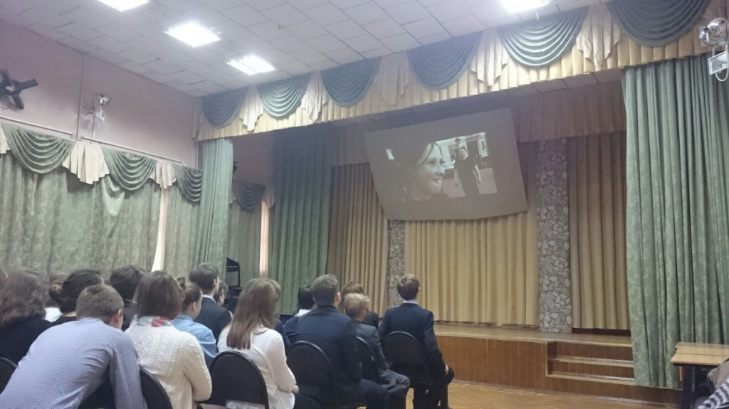
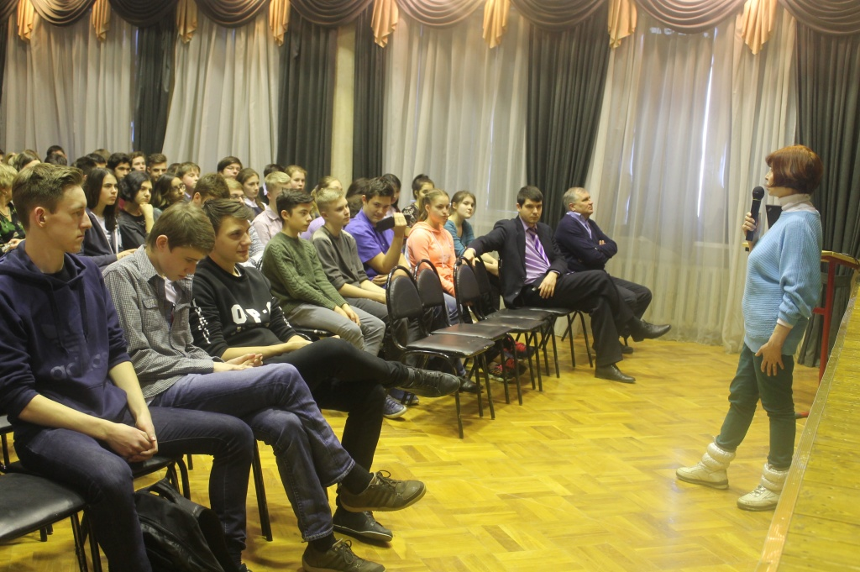
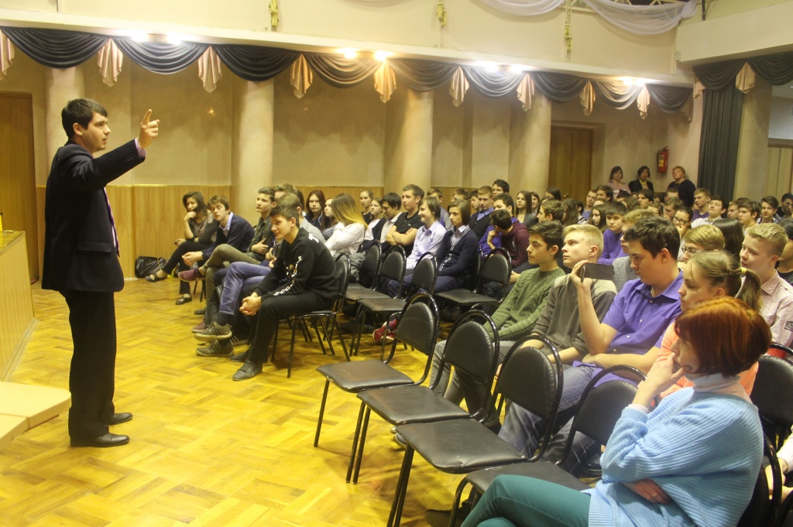

Адрес страницы: http://tveruprava.mos.ru/presscenter/important-information/detail/2560476.html
Управа Тверского района города Москвы

